Структура Администрации г.о. Саранск

Асабин Игорь Юрьевич

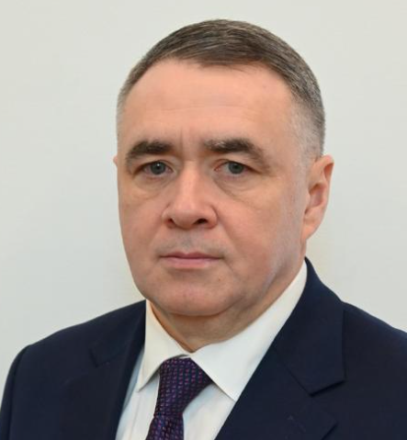

Глава городского округа Саранск
Игорь Юрьевич родился в 1968 году в городе Уральске Казахской ССР.
В 1995 году в Саранске окончил Московский университет потребительской кооперации, в 2004 году – с отличием Поволжскую академию государственной службы им. П.А. Столыпина. С 2002 по 2006 год являлся аспирантом научно-исследовательского института гуманитарных наук при Правительстве Республики Мордовия. В 2009 году под научным руководством Галины Куршевой успешно защитил кандидатскую диссертацию на тему «Общественно-политическое, экономическое и социокультурное развитие Мордовии середины 1960-х-первой половины 1980-х гг.». В этом же году присвоена ученая степень кандидата исторических наук.
В мае 2021 окончил Российскую академию народного хозяйства и государственной службы при Президенте Российской Федерации в Высшей школе государственного управления по программе EMPM - Мастер государственного управления для руководителей.
Трудовую деятельность начал в 1988 году в должности слесаря механосборочных работ на Куйбышевском моторостроительном производственном объединении им. М.В. Фрунзе (г. Самара). С августа 1992 года по октябрь 2004 года занимал руководящие должности в коммерческих структурах. С апреля 2005 года по март 2013 года работал в ЗАО «Торговый Дом АМО ЗИЛ» сначала начальником отдела по работе с федеральными ведомствами, затем – директором по работе с федеральными ведомствами и региональными структурами.
С марта 2013 года по февраль 2021 года Игорь Асабин занимал должность заместителя генерального директора - Руководителя Аппарата в Государственной транспортной лизинговой компании.
Участвовал в реализации национальных проектов Российской Федерации.
С 2007 по 2021 год был помощником депутата Государственной Думы Российской Федерации.
Награжден ведомственными и общественными наградами.
Женат, двое детей.

Первый заместитель Главы городского округа Саранск
Директор Департамента городского хозяйства - Соколов Илья Владиславович
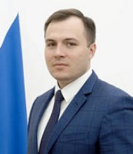
Илья Владиславович родился в 1989 году в городе Набережные Челны Татарской АССР. В 2011 году окончил ГОУ ВПО Казанский государственный технический университет им. А.Н. Туполева по специальности «Сервис транспортных и технологических машин и оборудования (автомобильный транспорт)».
После завершения учёбы работал инженером в ООО «Таттрансконтур», в ОАО «Торгово-финансовая компания «КАМАЗ» и ООО «АК Барс Металл».
С декабря 2012 по декабрь 2014 года трудился в ОАО «Красногорский завод им. С.А. Зверева» – прошел путь от ученика слесаря механосборочных работ до начальника участка.
С февраля 2015 по май 2018 года трудовая деятельность Ильи Соколова связана с администрацией городского округа Красногорск Московской области: работал главным специалистом, ведущим инспектором управления жилищно-коммунального хозяйства, начальником отдела инженерно-технического обеспечения МКУ «Управление жилищно-коммунального хозяйства», заместителем начальника управления – начальником отдела организации содержания инженерных сетей управления жилищно-коммунального хозяйства и благоустройства и начальником отдела строительства управления градостроительной деятельности.
С мая 2018 по ноябрь 2020 года трудился в органах государственной власти Республики Дагестан: сначала советником Министра строительства и жилищно-коммунального хозяйства Республики Дагестан Министерства строительства и жилищно-коммунального хозяйства Республики Дагестан, затем – советником Председателя Правительства Республики Дагестан администрации Главы и Правительства Республики Дагестан
С января 2021 года занимал должность старшего советника Главы Республики Мордовия администрации Главы и Правительства Республики Мордовия.
24 августа 2021 года назначен Первым заместителем Главы городского округа Саранск – Директором Департамента городского хозяйства Администрации городского округа Саранск.
Женат, воспитывает двоих дочерей.

Отдел бюджетного учёта и отчётности
Департамент городского хозяйства
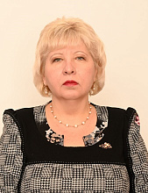
Токарь Елена Сергеевна
Начальник отдела бюджетного учёта и отчётности
Косенкова Ольга Андреевна
Консультант отдела бюджетного учёта и отчётности

Управление по вопросам городского хозяйства
Департамент городского хозяйства
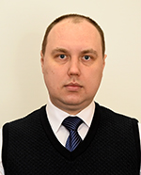
Матюшин Алексей Васильевич
Первый заместитель начальника управления
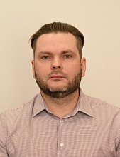
Шерстнев Константин Владимирович
Заместитель начальника управления
Лещенко Светлана Владимировна
Заместитель начальника управления
Романова Екатерина Андреевна (д/о)
Козлова Наталья Алексеевна
Заведующий отделом по организации благоустройства территорий и подготовки объектов жилищно-коммунального хозяйства к отопительному сезону
Вельмакина Евгения Васильевна
Консультант отдела по организации благоустройства территорий и подготовки объектов жилищно-коммунального хозяйства к отопительному сезону
Митичкина Наталья Евгеньевна
Заведующий отделом разработки и реализации производственных и инвестиционных программ организаций жилищно-коммунального комплекса
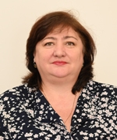
Сыропятова Елена Васильевна
Заведующий отделом организационно-информационного обеспечения и экономического мониторинга
Морозова Мария Геннадьевна
Главный специалист отдела организационно-информационного обеспечения и экономического мониторинга
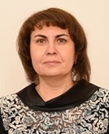
Шепелева Ирина Вячеславовна
Заведующий отделом разработки и реализации муниципальных программ по сносу аварийного жилья и капитальному ремонту МКД

Управление по работе с управляющими организациями и собственниками помещений
Департамент городского хозяйства
Глухов Юрий Николаевич
Начальник управления
Галат Антон Александрович
Консультант

Административно-техническая инспекция
Департамент городского хозяйства

Габдуллин Анвар Равилевич

Начальник Административно-технической инспекции

Аксенов Александр Валентинович
Главный специалист
Русаков Александр Иванович
Консультант отдела охраны окружающей среды
Котельникова Ольга Александровна
Консультант – секретарь административной комиссии
Жданкова Анастасия Александровна
Заведующий отделом охраны окружающей среды

Заместитель Главы городского округа Саранск
Руководитель Аппарата Администрации г.о. Саранск
Кистенев Кирилл Иванович
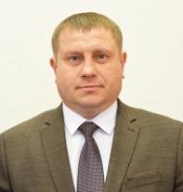
Кирилл Иванович родился в 1979 году в селе Адашево Инсарского района Республики Мордовия. Окончил Саранский кооперативный институт Московского университета потребительской кооперации по специальности «Юриспруденция». В 2011 году присуждена ученая степень кандидата юридических наук (г. Саратов).
После завершения учебы, с октября 2001 года, работал юрисконсультом Мордовского Республиканского отделения Российской транспортной инспекции, с сентября 2003 года – юрисконсультом ЗАО «Мясной торговый дом», затем – юристом и исполняющим обязанности начальника юридического отдела ФГУП «Почта России» – Управления федеральной почтовой связи по Республике Мордовия.
С июня 2006 года по ноябрь 2009 года Кирилл Кистенев занимал должность юриста агрохолдинга «Мордовзерноресурс», с ноября 2009 года по март 2012 года – специалиста-эксперта Территориального управления Федерального агентства по управлению государственным имуществом в Республике Мордовия.
С марта 2012 года трудился начальником отдела координации и анализа деятельности филиала Федерального государственного бюджетного учреждения «Федеральная кадастровая палата Федеральной службы государственной регистрации, кадастра и картографии» по Республике Мордовия, с февраля 2014 года – заместителем директора филиала Федерального БТИ по Республике Мордовия.
В ноябре 2014 года был принят в Администрацию городского округа Саранск на должность Директора Департамента по правовым вопросам, которую занимал до назначения Заместителем Главы городского округа Саранск – Руководителем Аппарата.
В 2019 году Кирилл Иванович стал победителем республиканского ежегодного конкурса «Лучший муниципальный служащий в Республике Мордовия».
За добросовестный труд и достигнутые успехи в профессиональной деятельности в 2016 году объявлена благодарность Главы городского округа Саранск, в 2018 году награждён Почетной Грамотой Республики Мордовия, за активное участие в подготовке и проведении Чемпионата мира по футболу-2018 – памятной медалью «За вклад в проведение проведение чемпионата мира по футболу», в 2020 году – Почетной грамотой Администрации городского округа Саранск.
Женат, воспитывает сына и дочь.

Управление муниципальной службы
Аппарат Администрации
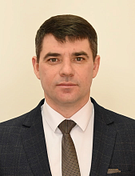
Бурмистров Василий Александрович
Начальник управления
Егорчиков Руслан Фаилевич
Заместитель начальника управления
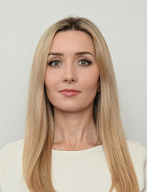
Арыкина Елена Дмитриевна
Заместитель начальника управления - заведующий отделом кадров
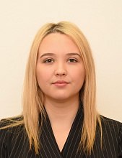
Денискина Юлия Андреевна
Консультант отдела кадров
Макаревская Ольга Александровна
Заведующий отделом по противодействию коррупции
Баранова Евгения Петровна
Консультант отдела по противодействию коррупции
Поляков Сергей Сергеевич
Заведующий отделом наград

Канцелярия
Аппарат Администрации
Орешкина Нэлли Олеговна
Начальник
Елфутина Ирина Александровна
Заместитель начальника
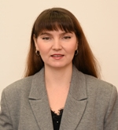
Зотова Маргарита Александровна
Заведующий отделом правовых актов
Пиманова Елена Ивановна
Заведующий отделом документооборота
Милешина Татьяна Александровна (д/о)
Ванина Диана Сергеевна
Помощник Главы городского округа Саранск
Дорожкина Елена Ивановна
Консультант отдела документооборота
Богина Ольга Владимировна
Консультант отдела документооборота
Гусева Юлия Михайловна
Консультант отдела документооборота (редактор)
108
Лашманова Ирина Александровна
Главный специалист отдела документооборота
Главный специалист отдела правовых актов
Аброськина Олеся Алексеевна
Главный специалист отдела правовых актов
Нарватова Мария Анатольевна (д/о)
Парфенова Эльвира Ринатовна
Главный специалист отдела документооборота
Цыбисова Людмила Васильевна
Главный специалист отдела документооборота
Мурзаева Людмила Вячеславовна
Консультант отдела документооборота
Ольшанченкова Мария Николаевна
Главный специалист отдела документооборота
Ермайкина Наталья Сергеевна
Консультант отдела документооборота
Денисова Юлия Александровна
Консультант отдела документооборота
Щербакова Валерия Юрьевна
Главный специалист отдела документооборота
Ботова Марина Васильевна
Главный специалист отдела документооборота
Костяева Дарья Андреевна
Консультант отдела документооборота
Тремасова Екатерина Михайловна
Консультант отдела правовых актов

Управление информатизации
Аппарат Администрации
Журавлев Алексей Петрович
Начальник управления
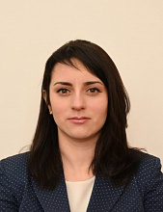
Пепперова Юлия Михайловна
Заместитель начальника управления

Управление контроля и взаимодействия с административными органами
Аппарат Администрации
Карташов Владимир Васильевич
Начальник управления
Шелпаков Дмитрий Викторович
Главный специалист управления контроля и взаимодействия с административными органами
Буянкина Ольга Николаевна
Заведующий отделом контроля
Федотова Наталья Викторовна
Заместитель заведующего отделом контроля

Административно- хозяйственное управление
Аппарат Администрации
Пантюшин Алексей Алексеевич
Начальник управления
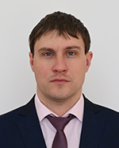
Булычев Дмитрий Викторович
Заместитель начальника управления

Архивная служба
Аппарат Администрации
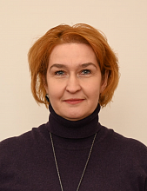
Анюшина Людмила Анатольевна
Начальник отдела
Горбунова Ангелина Сергеевна
Главный специалист

Управление записи актов гражданского состояния
Аппарат Администрации
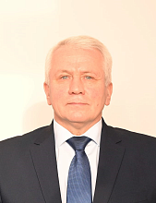
Цилин Вячеслав Федорович
Начальник управления
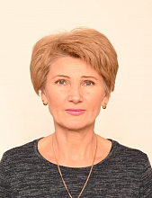
Ненюкова Людмила Павловна
Заместитель начальника управления - Директор Дворца бракосочетания
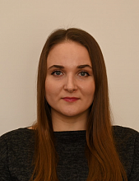
Фомина Ольга Николаевна
Главный специалист
Левакова Анастасия Юрьевна - д/о

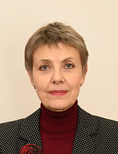
Сновальникова Лариса Михайловна
Заведующий Ленинским отделом ЗАГС
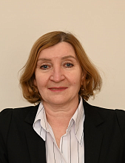
Подгорнова Татьяна Геннадьевна
Главный специалист Ленинского отдела ЗАГС
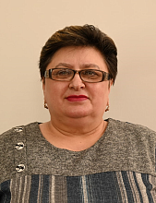
Чудайкина Надежда Степановна
Заведующий Октябрьским отделом ЗАГС

Кудряшова Елена Николаевна
Главный специалист Октябрьского отдела ЗАГС
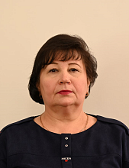
Тюркина Любовь Дмитриевна
Заведующий Пролетарским отделом ЗАГС

Ларина Елена Николаевна
Главный специалист Пролетарского отдела ЗАГС
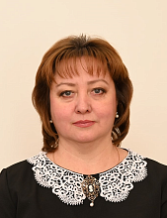
Напалкова Ирина Владимировна
Заведующий отделом регистрации смерти
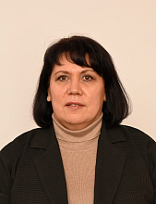
Шилаева Ольга Викторовна
Главный специалист отдела регистрации смерти
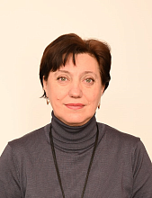
Никонова Елена Евгеньевна
Заведующий отделом архивных материалов
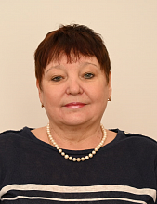
Цулина Марина Валентиновна
Главный специалист отдела архивных материалов

Маркина Светлана Васильевна
Главный специалист отдела архивных материалов
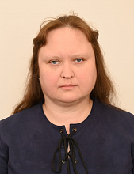
Орехова Анастасия Юрьевна
Главный специалист отдела архивных материалов
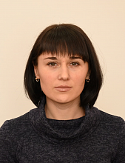
Федяшкина Людмила Вячеславовна
Главный специалист отдела архивных материалов
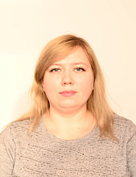
Шабунина Юлия Игоревна
Главный специалист отдела архивных материалов

Бухгалтерия
Аппарат Администрации
Начальник Бухгалтерии (Управления) – главный бухгалтер

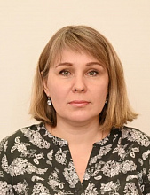
Пивоварская Наталья Владимировна
Заместитель начальника управления – заместитель главного бухгалтера
Колатухина Юлия Викторовна
Заведующий отделом финансирования и осуществления платежей
Видяева Любовь Иосифовна
Консультант
Огинова Светлана Николаевна
Консультант отдела финансирования и осуществления платежей

Заместитель Главы городского округа Саранск
Директор Департамента по социальной политике
Шуляпова Оксана Владимировна
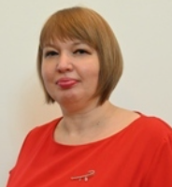
Оксана Владимировна родилась в 1975 году в городе Саранске. В 1996 году окончила МГПИ им. М.Е. Евсевьева по специальности «Педагогика и методика начального образования». В том же году была принята на должность ассистента кафедры педагогики начального образования МГПИ. В 1997 году зачислена в аспирантуру, в 2000 году присвоена ученая степень кандидата педагогических наук (г. Москва), в 2003 – звание доцента.
С 1999 по 2014 год в Мордовском государственном педагогическом институте им. М.Е. Евсевьева Оксана Владимировна работала старшим преподавателем, доцентом кафедры педагогики дошкольного и начального образования, заведующей подготовительными курсами, заместителем декана педагогического факультета, деканом факультета внеучебной деятельности, проректором по воспитательной работе.
В октябре 2014 года Оксана Шуляпова назначена на должность начальника Управления образования Департамента по социальной политике Администрации городского округа Саранск, в 2015 году переведена на должность заместителя Директора Департамента по социальной политике - начальника Управления образования, которую занимала до настоящего времени.
За заслуги в области образования и многолетнюю добросовестную работу присвоено звание «Заслуженный работник образования Республики Мордовия», награждена Почетной грамотой Правительства Республики Мордовия и Благодарностью Главы Администрации городского округа Саранск. Замужем, имеет сына.

Отдел бюджетного учёта и отчётности
Департамент по социальной политике
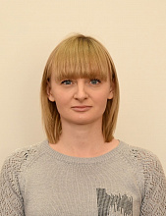
Емелина Юлия Николаевна
Начальник отдела бюджетного учёта и отчётности
Евдокимова Наталья Владимировна
Консультант отдела бюджетного учёта и отчётности

Управление образования Департамент по социальной политике
Богатова Юлия Александровна
Заместитель Директора Департамента - начальник управления

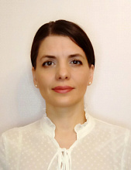
Ильина Инна Владимировна
Заместитель начальника управления
Кулыгина Татьяна Николаевна
Главный специалист
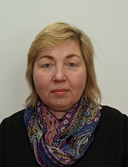
Демкина Элла Рафаилевна
Заместитель заведующего отделом по защите прав детства по Ленинскому району
Желнова Светлана Евгеньевна
Консультант отдела по защите прав детства по Ленинскому району
Сорокина Наталья Евгеньевна
Главный специалист по защите прав детства по Ленинскому району
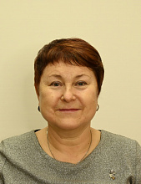
Никитина Анна Борисовна
Заместитель заведующего отделом по защите прав детства по Октябрьскому району
Десяев Олег Иванович
Консультант отдела по защите прав детства по Октябрьскому району
Соболева Светлана Николаевна
Главный специалист отдела по защите прав детства по Октябрьскому району
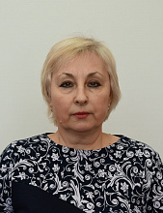
Сафронская Ольга Алексеевна
Заместитель заведующего отделом по защите прав детства по Пролетарскому району
Малышева Наталья Сергеевна
Главный специалист отдела по защите прав детства по Пролетарскому району
Ситникова Марина Валерьевна
Консультант отдела по защите прав детства по Пролетарскому району

Управление по развитию физической культуры, спортивной инфраструктуры и молодежной политике
Департамент по социальной политике
Родькин Игорь Анатольевич
Начальник Управления
Талабаева Анастасия Павловна
Главный специалист
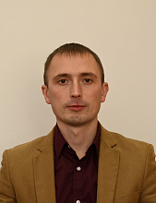
Арешкин Максим Михайлович
Заведующий отделом по организации спортивно-массовой работы и делам молодежи
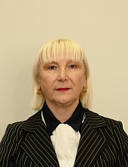
Долотказина Адиля Зарифовна
Заместитель заведующего отделом по организации спортивно-массовой работы и делам молодежи
Колесникова Татьяна Сергеевна
Заместитель заведующего отделом по организации спортивно-массовой работы и делам молодежи

Управление по работе с гражданами старшего поколения
Департамент по социальной политике
Бородкина Татьяна Ивановна
Начальник управления

Управление культуры
Департамент по социальной политике
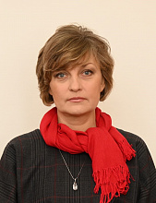
Салищева Татьяна Юрьевна
Начальник управления
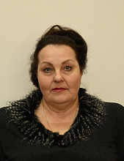
Шмойлова Ирина Николаевна
Заместитель начальника управления
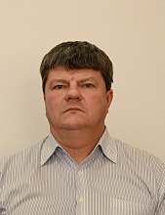
Девин Олег Петрович
Заместитель начальника управления – заведующий отделом культурно-досуговой деятельности и творчества
Синицына Ирина Вячеславовна
Главный специалист
Трофимов Сергей Николаевич
Главный специалист
Паулкина Екатерина Валерьевна
Заместитель заведующего отделом культурно-досуговой деятельности и творчества по культурно-досуговой деятельности
Щукина Елена Владимировна
Заведующий отделом по вопросам межнациональных и межконфессиональных отношений

Заместитель Главы городского округа Саранск
Директор Департамента по экономической политике
Ерохин Иван Сергеевич
Первый заместитель директора Департамента по экономической политике Администрации городского округа Саранск

Управление экономики
Департамент по экономической политике
Дмитриева Екатерина Анатольевна
Начальник управления
Семикова Елена Николаевна
Заместитель начальника

Управление анализа и тарифного регулирования
Департамент по экономической политике
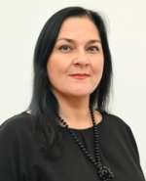
Фахардинцева Ирина Ильгизеровна
Начальник Управления анализа и тарифного регулирования
Журба Елена Николаевна
Заместитель начальника Управления анализа и тарифного регулирования
Ронжина Елена Николаевна
Главный специалист Управления анализа и тарифного регулирования

Комитет по управлению муниципальным имуществом г.о. Саранск
Департамент по экономической политике
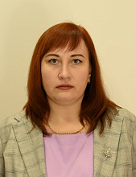
Пивкина Наталья Александровна
Председатель комитета
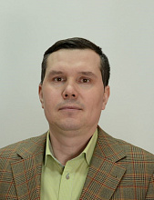
Якунчев Александр Михайлович
Заместитель председателя комитета
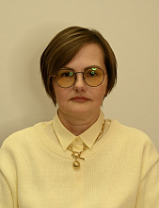
Гребнева Марина Владимировна
Заместитель председателя комитета
Бриндин Григорий Иванович
Заведующий отделом имущественных отношений
Войнова Ирина Юрьевна
Главный специалист отдела имущественных отношений
Маслова Людмила Ивановна
Главный специалист отдела имущественных отношений
Новикова Ирина Геннадьевна
Главный специалист отдела имущественных отношений
Чукарова Светлана Николаевна
Главный специалист отдела имущественных отношений
Оськина Елена Федоровна
Главный специалист отдела имущественных отношений
Логинова Наталья Васильевна
Главный специалист отдела имущественных отношений
Базаркин Евгений Сергеевич
Главный специалист отдела имущественных отношений
Меркушкина Лариса Александровна
Главный специалист отдела имущественных отношений

Управление потребительского рынка и предпринимательства
Департамент по экономической политике
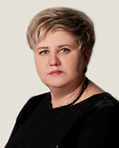
Данилова Людмила Леонтьевна
Начальник управления потребительского рынка и предпринимательства
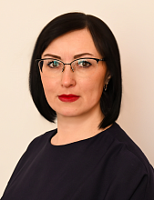
Аброськина Наталья Михайловна
Заместитель начальника управления - Заведующий отделом торговли
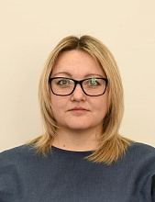
Каримова Надежда Васильевна
Заведующий отделом поддержки предпринимательства
Сафронова Елена Юрьевна
Главный специалист отдела поддержки предпринимательства
Ямлиханова Раиля Нургалиевна
Заведующий отделом рекламы
Скоробогатова Мария Романовна
Главный специалист отдела рекламы

Заместитель Главы городского округа Саранск
Директор Департамента перспективного развития
Кожемяка Наталья Александровна

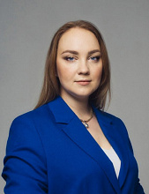
Ликомаскина Майя Алексеевна
Первый заместитель директора Департамента перспективного развития Администрации городского округа Саранск - главный архитектор

Отдел бюджетного учёта и отчётности
Департамент перспективного развития
Куприянова Татьяна Васильевна
Начальник отдела
Веретенникова Наталья Николаевна
Консультант

Управление градостроительства и архитектуры
Департамент перспективного развития
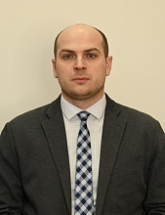
Арсентьев Алексей Николаевич
Начальник Управления
Орлов Евгений Андреевич
Заместитель начальника Управления
Колотушкин Александр Владимирович
Заместитель заведующего отделом градостроительной деятельности
Ситникова Мария Сергеевна
Главный специалист отдела градостроительной деятельности
Киреева Елена Вячеславовна
Заместитель заведующего отделом градостроительной деятельности

Комитет земельных отношений
Департамент перспективного развития
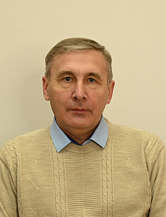
Тюрин Александр Максимович
Председатель комитета
Юсупов Ринат Равильевич
Заведующий отделом арендных платежей
Башмурова Юлия Юнировна
Заместитель заведующего отделом арендных платежей
Сысоева Юлия Сергеевна
Главный специалист отдела арендных платежей
Алямкина Оксана Владимировна
Главный специалист отдела арендных платежей
Шапошникова Антонина Васильевна
Главный специалист отдела арендных платежей
Алямкина Нина Антоновна
Главный специалист отдела арендных платежей
Арсентьева Юлия Ивановна
Главный специалист отдела арендных платежей
Зубкова Татьяна Викторовна
Заместитель заведующего отделом оформления
Марушкина Вероника Васильевна
Заместитель заведующего отделом оформления
Мезина Светлана Борисовна
Главный специалист отдела оформления
Щемерова Марина Николаевна
Главный специалист отдела оформления
Мельникова Татьяна Михайловна
Главный специалист отдела оформления
Пакалина Ксения Геннадьевна
Главный специалист отдела оформления
Беспалова Марина Александровна
Главный специалист отдела оформления
Вельмискин Артём Юрьевич
Заведующий отделом муниципального земельного контроля
Беспалова Ирина Олеговна
Главный специалист отдела муниципального земельного контроля

Заместитель Главы городского округа Саранск
Директор Департамента строительства
Быков Владимир Викторович
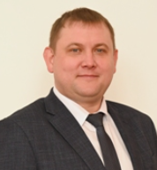
Владимир Викторович родился в Саранске в 1984 году. В 2006 году окончил МГУ им. Н.П. Огарева по специальности "Городское строительство и хозяйство".
Трудовую деятельность в 2006 году Владимир Викторович начал ведущим архитектором МУ "Градостроительство", в 2009 году переведен на должность начальника отдела по оформлению частных строений МУ "Градостроительство". В этом же году был принят в Администрацию городского округа Саранск на должность заместителя заведующего отделом градостроительной деятельности Управления градостроительства и архитектуры.
В августе 2016 года Владимир Быков назначен заместителем начальника Управления градостроительства и архитектуры Департамента перспективного развития Администрации, в апреле 2017 года – на должность начальника Управления градостроительства и архитектуры, которую и занимал до назначения Заместителем Главы городского округа Саранск – Директором Департамента строительства.
В 2021 году Владимир Викторович стал победителем республиканского ежегодного конкурса «Лучший муниципальный служащий в Республике Мордовия».
За добросовестный труд в органах местного самоуправления и достигнутые успехи в профессиональной деятельности объявлена Благодарность Главы городского округа Саранск. За активное участие в подготовке и проведении Чемпионата мира по футболу-2018 объявлена Благодарность Главы Республики Мордовия, а также награжден памятной медалью «За вклад в проведение чемпионата мира по футболу».
Воспитывает сына.

Управление строительства
Департамент строительства
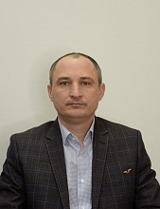
Верочкин Алексей Алексеевич
Начальник Управления
Минеева Елена Леонидовна
Главный специалист Управления
Дьякова Анна Петровна
Заведующий отделом градостроительных разрешений
Молякова Маргарита Евгеньевна
Главный специалист отдела градостроительных разрешений

Жилищное управление
Департамент строительства
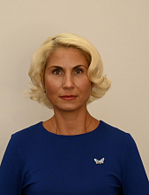
Карасева Татьяна Анатольевна
Начальник управления
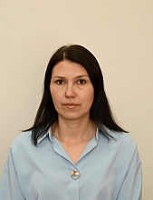
Дудочкина Людмила Александровна
Заместитель начальника управления
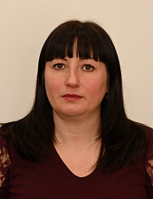
Пьянова Людмила Викторовна
Заведующий отделом по Пролетарскому району
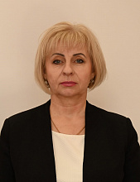
Сюдикене Наталья Петровна
Заведующий отделом по Ленинскому району
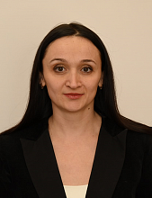
Алексеева Мария Владимировна
Заведующий отделом по Октябрьскому району
Сараева Валерия Сергеевна
Консультант
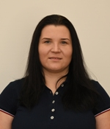
Филина Елена Павловна
Заведующий отделом по расселению граждан из ветхого жилищного фонда
Ларькина Наталья Александровна
Консультант отдела по расселению граждан из ветхого жилищного фонда
Игушкина Наталья Николаевна
Консультант отдела по расселению граждан из ветхого жилищного фонда

Администрация Ленинского района г.о. Саранск
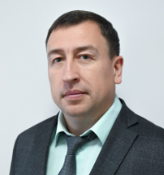

Пряхин Владимир Владимирович

Глава Администрации Ленинского района городского округа Саранск

Киреев Александр Анатольевич
Первый заместитель Главы Администрации Ленинского района городского округа Саранск
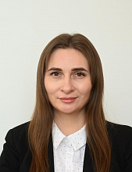
Вадяева Наталья Геннадьевна
Заместитель Главы Администрации Ленинского района городского округа Саранск – Начальник организационно-правового отдела

Администрация Октябрьского района г.о. Саранск
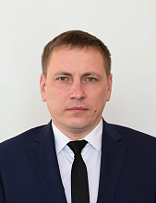

Дыдыкин Олег Леонидович

Глава Администрации Октябрьского района городского округа Саранск
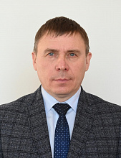
Тишкин Федор Иванович
Первый заместитель Главы Администрации Октябрьского района городского округа Саранск
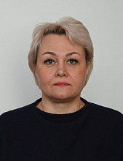
Галат Елена Николаевна
Заместитель Главы Администрации Октябрьского района городского округа Саранск – Начальник организационно-правового отдела

Администрация Пролетарского района г.о. Саранск
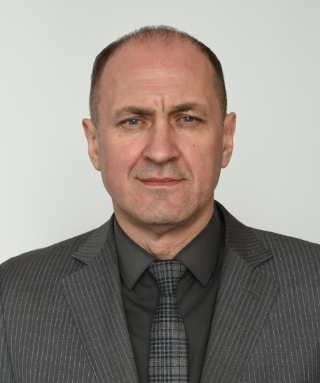

Кузьмин Александр Александрович

Глава Администрации Пролетарского района городского округа Саранск
Александр Александрович родился в 1973 году в селе Новая Федоровка Старошайговского района Мордовии. В 1995 году Кузьмин закончил факультет механизации и электрификации сельского хозяйства МГУ им. Н.П. Огарева по специальности инженер-механик.
Свой трудовой путь в 1995 году он начал сменным мастером малого предприятия «Транспорт» АО «Сарэкс». С 1998 по 2001 год работал инженером, старшим инженером службы технического надзора, заместителем начальника отдела технического надзора МУ «Городская служба заказчика жилищно-коммунального хозяйства». С 2001 года трудился начальником и заместителем начальника отдела технического надзора МУ «Служба муниципального заказа жилищно-коммунального хозяйства».
С 2004 года работал начальником отдела технического надзора, а в дальнейшем - исполняющим обязанности главного инженера. Затем стал главным инженером МУ «Дирекция единого заказчика ЖКХ Октябрьского района».
В 2010 году был назначен Первым заместителем Главы Администрации Октябрьского района городского округа Саранск, 14 июня 2016 года - Главой Администрации Пролетарского района городского округа Саранск.
Награжден Почетной грамотой Министерства регионального развития Российской Федерации.

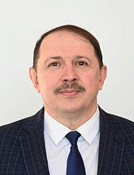
Голюшев Александр Николаевич
Первый заместитель Главы Администрации Пролетарского района городского округа Саранск
Кулагин Игорь Геннадьевич
Заместитель Главы Администрации Пролетарского района городского округа Саранск – Начальник организационно-правового отдела

Департамент по правовым вопросам

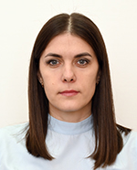

Антонова Анастасия Александровна

Директор Департамента по правовым вопросам

Лисина Крестина Сергеевна
Заместитель директора департамента - заведующий отделом правовой экспертизы
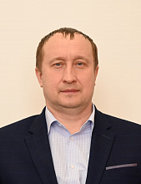
Токарев Сергей Андреевич
Первый заместитель директора Департамента
Вдовина Дарина Михайловна
Заведующий отделом правовой защиты
Чалдаева Анастасия Анатольевна
Консультант отдела правовой защиты
Елисеева Юлия Николаевна д/о
Кошелева Маргарита Олеговна
Главный специалист отдела правовой защиты
Яськин Дмитрий Владимирович
Консультант отдела правовой защиты
Коновалов Даниил Владиславович
Консультант отдела правовой экспертизы
Ширманкина Юлия Евгеньевна
Заведующий отделом правового сопровождения и реализации административной реформы
Девятайкина Наталья Владимировна
Заместитель директора департамента - заведующий отделом контроля в сфере закупок
Алдаркина Надия Наилевна
Консультант отдела контроля в сфере закупок
Евстропова Светлана Валерьевна
Главный специалист отдела контроля в сфере закупок

Департамент финансов

Орешина Елена Валерьевна

Директор Департамента финансов

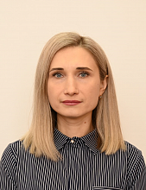
Ерофеева Марина Юрьевна
Первый заместитель директора департамента финансов
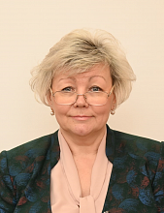
Баулина Светлана Васильевна
Заместитель директора департамента финансов - заведующий бюджетным отделом
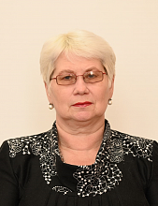
Лагошенко Лариса Евгеньевна
Заместитель заведующего бюджетным отделом
Биктякова Елена Сергеевна
Заместитель заведующего бюджетным отделом
Карташова Ирина Викторовна
Консультант бюджетного отдела
Авдонина Екатерина Васильевна
Консультант бюджетного отдела
Гладкова Дарья Олеговна
Главный специалист отдела доходов
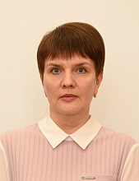
Шашкова Ирина Михайловна
Заместитель директора департамента финансов - заведующий отделом бюджетного учета и отчетности
Паняева Татьяна Николаевна
Заместитель заведующего отделом бюджетного учета и отчетности
Соколова Оксана Викторовна
Главный специалист отдела бюджетного учета и отчетности
Сорокина Валентина Васильевна
Главный специалист отдела бюджетного учёта и отчётности
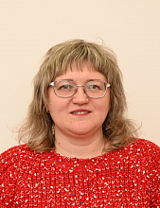
Фирстова Наталья Юрьевна
Заведующий отделом бюджетной политики и реформирования муниципальных финансов
Мельникова Наталья Сергеевна
Заведующий отделом бюджетных инвестиций и финансирования городского хозяйства
Подоба Юлия Константиновна
Консультант отдела бюджетных инвестиций и финансирования городского хозяйства
Волынцева Елена Николаевна
Заместитель директора департамента финансов - Заведующий отделом финансирования органов управления

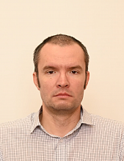
Семелёв Александр Владимирович
Заведующий контрольно-ревизионным отделом
Маркина Ирина Александровна
Заместитель заведующего контрольно-ревизионным отделом

Пресс-служба (Управление)

Кирдяшкина Екатерина Александровна
Начальник Пресс-службы (Управления)
Гордеева Ирина Николаевна
Заместитель начальника Пресс-службы (Управления)
Елфимова Оксана Анатольевна
Консультант Пресс-службы (Управления)

Отдел специальных программ

Индерейкин Валерий Николаевич
Начальник отдела специальных программ
Демидов Сергей Михайлович
Заместитель начальника отдела специальных программ
Комраков Максим Валерьевич
Консультант отдела специальных программ

Отдел по организационным вопросам и работе с населением

Пешехонов Никита Николаевич
Начальник отдела по организационным вопросам и работе с населением
Долгова Валерия Николаевна (д/о)

